RH-22 — La finesse du maillage à l'export
Fiche d'exercice Magpie · Lot A — Découverte des composants natifs
Thématique | RH3 · Préparation à l'impression 3D
Référence au référentiel | REF-024
Compétence visée | Régler la finesse d'un maillage d'export à partir de l'écart admissible à la surface, et non au jugé.
Case Bloom (révisée) | Appliquer × procédurale
Niveau | Débutant
Durée cible | 25 minutes
Prérequis | RH-10
Mode de validation | SingleValue — tolérance 0
Solution de référence | 8 composants
Version | v0.3-260826 — Ind. B — 26/08/2026
Conception | magpie-conception-exercices v2.3

SUJET
Compétence visée
Régler la finesse d'un maillage d'export à partir de l'écart admissible à la surface, et non au jugé.
Contexte
Le cylindre part en fabrication. Le maillage d'export remplace le cercle par un polygone : la question est de savoir de combien il s'en écarte.
Énoncé
Le cylindre a 30 mm de rayon. L'écart entre le maillage et la surface réelle ne doit pas dépasser 0,05 mm. Donnez le nombre minimal de facettes sur un demi-tour.

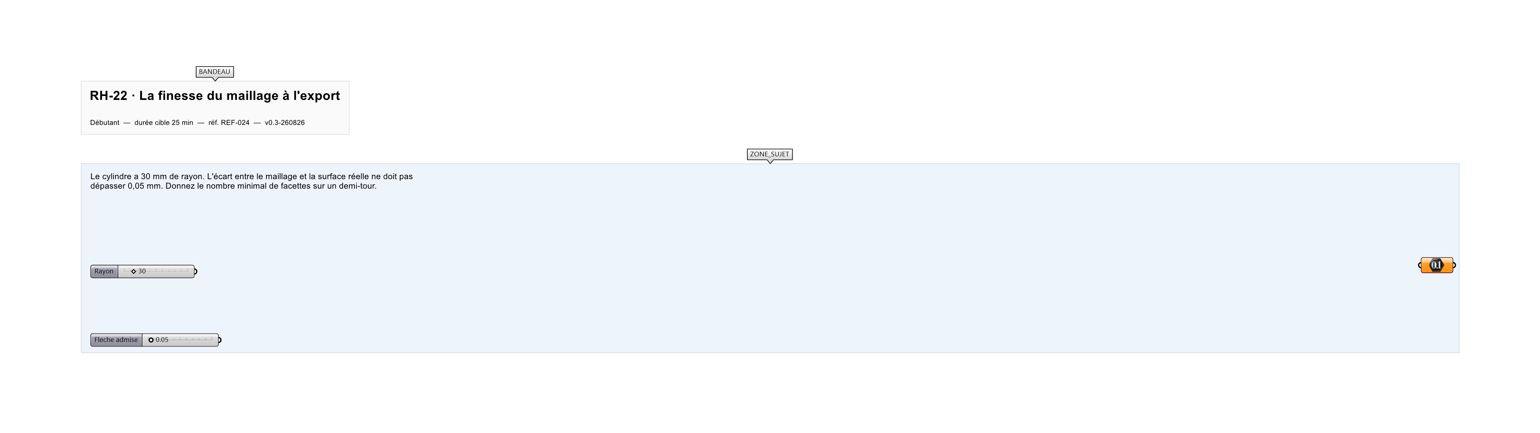
Le canvas à l'ouverture de RH-22_sujet.gh : les données fournies et le paramètre REPONSE.
Ce qui vous est fourni
Le rayon du cylindre et l'écart maximal admis.
Ce qui est attendu
55 facettes sur un demi-tour.
Branchez votre résultat sur le paramètre REPONSE. La correction compare cette sortie en mode SingleValue.
La consigne ne nomme aucun composant, et c'est délibéré : nommer l'outil reviendrait à donner la réponse. Ce lot n'autorise que des composants natifs de Grasshopper pour Rhino 8 — aucun plugin tiers n'est nécessaire.
Barème
1 point si le nombre de facettes est juste et arrondi au supérieur.

CORRIGÉ
À ne consulter qu'après avoir cherché. Dans le fichier RH-22_complet.gh, le corrigé occupe la zone basse du canvas. Il ne produit rien tant que l'interrupteur AFFICHER LE CORRIGÉ n'est pas basculé sur vrai : positionnez-le sur faux pour faire disparaître le résultat.

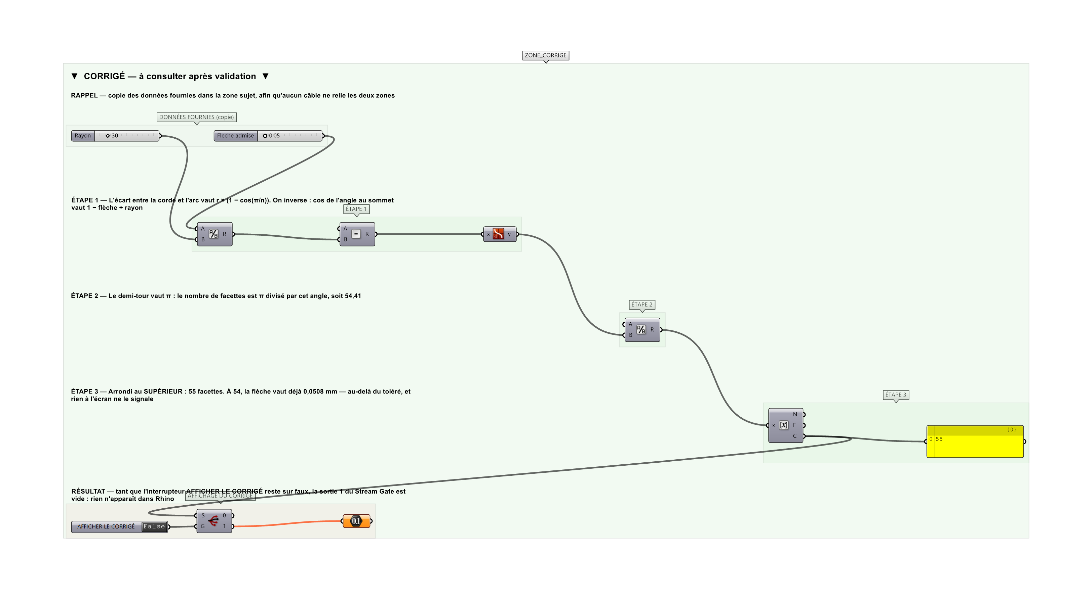
La zone corrigé. Elle est autonome : les données fournies y sont recopiées, aucun câble ne la relie à la zone sujet.
Marche à suivre
Étape 1. Écrire l'écart entre la corde et l'arc en fonction du nombre de facettes.
Étape 2. Inverser la relation pour obtenir le nombre de facettes.
Étape 3. Arrondir au SUPÉRIEUR.
Étape 4. Vérifier l'écart obtenu, et celui d'une facette de moins.
L'erreur attendue
C'est l'erreur qu'il faut guetter, parce qu'elle est diagnostique : elle dit ce que l'apprenant a mal compris, là où un simple « faux » ne dirait rien.
Régler la finesse sur un curseur, au jugé, jusqu'à ce que l'aperçu paraisse lisse. L'aperçu paraît lisse bien avant que l'écart soit tenu — à 54 facettes il vaut déjà 0,0508 mm, au-delà du toléré, et rien à l'écran ne le signale.

Pièges fréquents
• Arrondir au plus proche.
• Régler au jugé sur l'aperçu.
• Confondre l'écart à la surface et la longueur de la corde.
Composants de la solution de référence
Division, Subtraction, ArcCos, Pi, Round, Panel
Cette liste figure sur la fiche formateur uniquement : elle ne doit pas être remise à l'apprenant avant qu'il ait cherché.
Pourquoi ce jeu de données
L'écart d'une corde à son arc vaut r(1 − cos(π/n)). Avec r = 30 et 0,05 mm admis, n vaut 54,41 : la frontière tombe entre deux entiers, de sorte qu'un arrondi au plus proche donnerait 54 — qui ne tient pas l'écart. C'est un arrondi au SUPÉRIEUR.
Limite de la correction automatique
Le calcul porte sur la circonférence. La finesse selon l'axe, elle, ne dépend pas de l'écart mais du procédé.

Pour aller plus loin
• Refaire pour un rayon de 5 mm : le nombre de facettes change peu, le poids du fichier beaucoup.
• Chiffrer le poids du fichier obtenu.
Fichiers de cet exercice
• RH-22_sujet.gh — énoncé et données de départ, sans le corrigé
• RH-22_complet.gh — énoncé et corrigé, ce dernier commandé par l'interrupteur
• RH-22.json — descripteur pour le plugin Magpie
• RH-22_fiche.docx — la présente fiche
• RH-22_fiche_sujet.docx — la fiche sans le corrigé, pour l'apprenant

